PSA007（SPAM-L）研究倫理資訊整合

具體研究材料

人口統計學方面的調查
- 你的母語（或母語方言）是什麼？
（這道選擇題將確定整個實驗的語言環境，參加者將在母語環境中進行實驗）
- 請向我們介紹一下你自己。
- 請告訴我們你的性別：男性／女性／其他或不便透露
- 你是哪一年出生的？請輸入年份（四位數格式）：
- 請告訴我們你的教育程度：
初中或以下學歷／高中學歷／大專或大學學歷／碩士學歷／博士學歷
（請注意，這些選項將根據每種語言涉及對象國家的教育制度設計）

語義啟動任務
本實驗關注人們處理詞彙的方式。在實驗中，你需要閱讀文字並作出某些判斷。文字將顯示在螢幕正中，你請自行判斷該組文字是否真詞。
如果你判斷螢幕上的文字是一個真正存在的詞彙，例如「寒冷」，請按Z鍵表示文字為真詞。如果你判斷該組文字是胡亂編造的，例如「了哈」，請按M鍵表示文字為假詞。在進行過程中，我們會給你正確性反饋。希望你在確保準確的同時，盡快作答。每個題目你有五秒鐘的時間作答。請按空格鍵試做幾個練習。
（請注意，該實驗涉及的設定鍵將根據參加者的母語進行適當改動，即基於該語言的傳統鍵盤設定傳統鍵盤上對應的Z鍵和M鍵為操作鍵）
請按Z鍵判斷該組文字為真詞，請按M鍵判斷該組文字為假詞（這段文字會於開始任務時顯示在螢幕上）
做得好！請你記住，你應用Z鍵來表示真詞，用M鍵來表示假詞。你任務將正式開始，請你在確保準確的同時盡快作答。在本節中，你你將不會收到任何反饋。請按空格鍵繼續。（在練習階段和正式測試階段之間顯示）
請保持此畫面稍作休息。準備好繼續進行任務時，請你按空格鍵。（在每50-100對任務後顯示，以緩解疲勞）
感謝你完成本實驗的第一部分。在接下來的實驗中，你將從某些屬性的角度判斷詞彙，以幫助我們衡量母語者對這些詞彙的理解程度。（下面將顯示隨機部分）

詞義任務：（McRae等，2005）
本實驗旨在研究人們如何理解詞彙的含義。請針對每個單詞填寫你所能想到的詞彙特徵。不同類型的特徵可以包括：外觀、聲音、氣味、觸感、味道，以及原料、用途、來源，其中可以包含口語或書面的描述。請參看以下例子：
鴨子：禽鳥，動物，走路搖晃，識得飛，遷徙動物，會生蛋，呱呱叫，識游水，有翅膀，個嘴好扁，有蹼，有羽毛，生活在池塘裡，生活在水中，會被人獵殺，可食用
請合理、快速地填寫此問卷，但每個單詞至少要列出幾個屬性。非常感謝你填寫此問卷。

習得年齡任務：（Kuperman等，2012年）
請你以年為單位填寫你學會每個單詞時的年齡。你只需要填寫大約年齡。如果你不知道詞彙的含義，請按X鍵。問卷中涉及的「大致習得年齡」，是指如果有人在你面前使用這個詞，即使你當時沒有使用、閱讀或書寫，你亦能理解這個詞的年齡。

具體性任務：（Brysbaert等，2014年）
有些詞彙指的是現實中的事物或行為，你可以透過五感中的任何一種感官直接體驗到它們，我們稱這些詞彙為具體詞彙。而另一些詞彙則無法直接體驗到，需要透過被其他詞定義而被人們理解，這些詞彙都是抽象詞彙。此外，也有一些詞彙介乎兩種極端情況之間，我們可以在某種程度上體驗它們，但同時，我們也需要依賴語言來理解它們。我們希望你用一個從抽象到具體的5分制評分量表來表示每個詞彙意義的具體程度。具體詞彙將得到較高分數，例如5或4，指的是現實中存在的東西；你可以透過你的感官（嗅覺、味覺、觸覺、聽覺、視覺）和動作即時體驗到它。解釋一個具體詞彙最簡單的方法是指示或演示（例如，要解釋「甜」這個詞，你可以讓某人吃糖；要解釋「跳」這個詞，你可以簡單地跳一跳或者播放一段關於「跳」這個動作的短片；要解釋「梳化」這個詞，你可以指著梳化或展示梳化的圖片）。抽象詞彙將得到較低分數，例如1或2，指的是你無法透過感官或行動直接體驗到的東西。它的意義取決於語言。解釋這個詞的最簡單方法是使用其他詞彙（例如，我們沒有簡單的方法來闡釋「正義」，但我們可以使用包含其部分含義的其他詞彙來解釋）。因為我們正在收集字典中所有詞彙的具體程度（總共超過6萬個），所以你將看到各種類型的詞彙，或是一些單字。請你根據經驗，思考每個詞彙對你來說的具體程度。你有機會遇到一些你不太熟悉的詞彙，以至無法作出有效評分。這也為我們提供了資訊。因為在研究中，我們只想使用人們熟知的詞語。我們亦有機會在實驗中添加一兩個你不可能認識的假詞，請用字母N（或n）表示你不認識該詞彙。
綜上所述，我們要求你使用一個從抽象到具體的5分制評分量表，同時，請使用字母N表示你對這個詞不太熟悉而無法評分。
抽象詞彙（基於語言） 具體詞彙（基於經驗）
1 2 3 4 5
N=我不認識這個詞，無法給它評分。

愉悅度、喚起度和優勢度任務：（Bradley & Lang，1999）
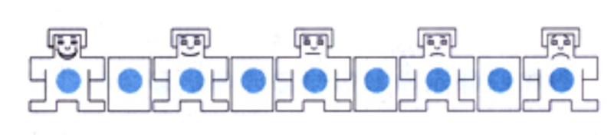愉悅度

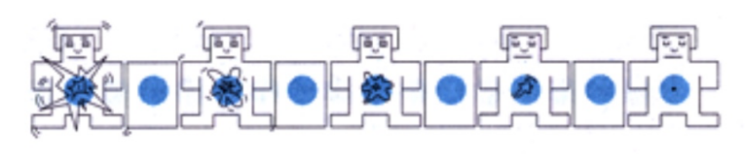喚起度

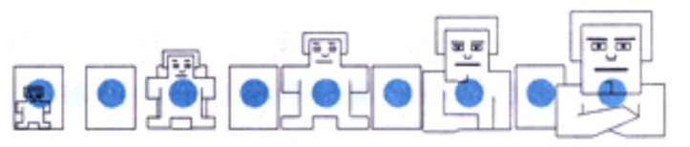優勢度

現在正進行人們對不同類型詞彙的情緒反應調查。
你將使用數字來評估你閱讀每個詞彙時的感受。這些數字可以體現三組不同維度的情緒指標：愉悅或悲傷，興奮或平靜，以及控制或被控制。你將使用評分量表為你閱讀的每個詞彙進行三個維度的評分。請注意，這三種維度都以不同的等級描述排列。
左面板中顯示的是愉悅度評分量表，範圍是從微笑到皺眉，以1到9表達。選擇量表的左端表示你感到快樂高興、心滿意足、充滿希望。如你閱讀該詞彙時感到非常高興，請你選擇最左邊的1。選擇量表的右端表示你感到極不開心、煩惱、不滿、憂鬱、絕望或無聊。選擇最右邊的9，你表示閱讀該詞彙令你感到極不開心。你亦可以透過選擇中間值來描述中等程度的愉悅感。如果你感覺完全中立，既不快樂也不悲傷，請選擇中間的4。
喚起度評分量表顯示了實驗中的第二種情緒維度。選擇量表的左端表示你感到刺激、興奮、瘋狂、神經過敏、被挑起情緒。當你感到情緒完全被喚起時，請選擇最左邊的1。現在請看量表的右端，這裡表示完全相反的情緒，代表你感到極為放鬆、平靜、遲鈍、困倦或未覺醒。選擇最右邊的9表示你感覺極為平靜。與愉悅度量表一樣，你可以透過選擇中間值來表示中等程度的興奮或平靜。如果你既不興奮也不平靜，請選擇中間的4。
你要評估的最後一個情緒維度是控制度，即你閱讀該詞彙時是否有控制感或被控制感。在量表的左端，你的感覺會被描述為完全受控、受影響、被關心、敬畏、順從或被引導。請選擇最左邊的1來表示完全被控制感。在量表的右端，你應該完全處於主控狀態，感到有影響力、支配地位、重要性和自主性。你可以選擇最右邊的9來表示你有控制感。請注意，圖中人物圖案較大表示處於主控狀態，較小則表示處於受控狀態。 如果你感覺既沒有控制感也不受控制，請選擇4。
請你快速判斷，不要花太多時間思考。相反，你應該根據閱讀每個詞彙時的第一感受和即時反應來評分。

熟悉度任務：（Gilhooly & Logie，1980）
本實驗旨在研究人們接觸詞彙的頻率。在本次實驗中，你將看到一個詞彙清單，你需根據接觸頻率按照從1到7的等級量表對每個詞彙評分。在這個量表中，等級1代表「從未」，也就是說，你一生中從未見過、聽到或使用過這個詞；等級2表示「很少」，也就是說你以前至少見過、聽到或使用過這個詞一次，但極少接觸；如此類推，直到等級7表示「幾乎總是」，即是你幾乎每天都看到、聽到或使用這個詞。
如果對於某些詞彙你自覺不能作出確切的含義解釋，不要感到苦惱。你只需簡單地根據你接觸它的頻密程度對每個詞彙進行評級，不需要關注詞彙本身的含義。可能有些詞彙你用過或聽過的次數比你看到的多，或者你看到的次數比你用過或聽過的多。在這種情況下，請以見過、用過或聽過三個維度上選擇接觸最頻密的維度去評分。例如，你可能經常使用或聽到「飲杯」一詞，但你或許從未在書面語中看到過它。在這種情況下，你可以將「飲杯」評為「經常」，並寫下等級6。
請你閱讀詞彙清單並按照自己的節奏進行評分。這不是一個限時或計時的實驗，每個參加者都有足夠時間完成。與此同時，請你也不要在每個詞彙上花費太多時間，重要的是你要盡量準確。請在評分過程中盡量如實作答。這個實驗中許多詞彙都非常罕見，所以你幾乎不可能接觸過所有詞彙。你只需要做出力所能及的最佳估計。

象似性 (iconicity) 任務：
在這項任務中，我們想瞭解你認為詞彙具有怎樣的象似性。有些詞被認為是有象似性的，聽起來就像它要表達的意思。例如，「哈哈」聽起來就像人大笑時發出的聲音。即使你不懂這種語言，你也有機會猜到它的意思。但有一些單詞根本不具有象似性；例如，世界上沒有事物的發音與「間中 gaanzung」或「時常 sisoeng」這樣的詞彙類似。如果你不懂粵語，你就無法猜到它們的意思。
對於你將要看到的每個詞彙，按1到7的等級為其象似性程度評分，1分為完全不具象似性，7分為高度象似性。在評分前請大聲朗讀詞彙。
例如，「哈哈」這個詞非常具有象似性，可以評為7分；而「樹」這個詞根本不具有象似性，可以評為1分。當然，象似性居中的詞彙應該在兩個極端情況之間進行適當的評分，例如3或4。如果你不知道該詞彙的意思，請按X。請在確保評分準確的同時快速完成任務。你可以憑直覺使用從1到7的所有等級；同時，只要你在評分時如實作答，就無需擔心你使用特定分數的頻率。

